Possibilité d'intégration des vannes à clapet à membrane GEMÜ dans des blocs de vannes multivoies en inox
Désormais, le spécialiste des vannes GEMÜ propose des solutions permettant de fabriquer également des vannes à clapet à membrane avec technologie PD (Plug Diaphragm) sous forme de blocs de vannes multivoies en inox, tout en garantissant la sécurité des process.
La priorité est donnée aux exigences en matière de conception hygiénique ainsi qu'à la rentabilité et l'optimisation de la fabrication et ses processus. Dès maintenant, il est possible de configurer des vannes multivoies avec des vannes à clapet à membrane selon les spécifications individuelles du client. Ainsi, plusieurs blocs de vannes multivoies ont déjà été conçus avec la vanne de régulation GEMÜ 567 BioStar control pour le dosage aseptique à partir d'un circuit d'eau ultra pure. Autre exemple : les blocs de remplissage avec les vannes de remplissage GEMÜ F40 et GEMÜ F60 développés comme solution complète, en combinaison avec des vannes auxiliaires, pour la gestion du gaz.
L'intégration de vannes à clapet à membrane dans des blocs de vannes multivoies permet de combiner les avantages d'un bloc de vannes et ceux offerts par la technologie PD. Les exploitants d'installations profitent ainsi de nouvelles possibilités, que GEMÜ peut mettre en œuvre en s'adaptant aux exigences du client.
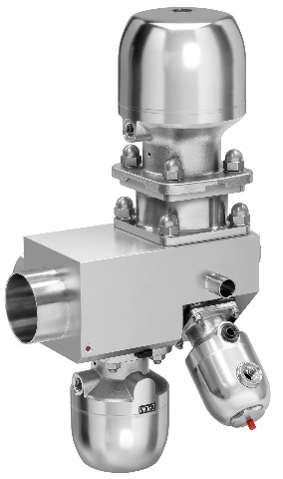

Bloc de vannes multivoies en inox avec la vanne de régulation GEMÜ 567 BioStar control et les vannes à membrane GEMÜ 650 BioStar, pour le dosage à partir d'un circuit stérile et la répartition sur plusieurs sorties.

